22 - 23 iunie 2019
RAPORT DE WEEKEND

Calificativ:  NEUTRU | Trucuri pentru o factură mai mică la energie | Antena1-19:23  2min 30s
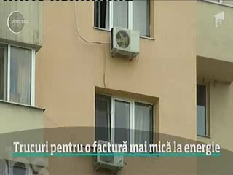 | Mai puţin de 5% din blocurile din ţara noastră sunt izolate termic, iar asta înseamnă că locuitorii acestora au costuri mai mari cu energia, indiferent de anotimp. Pentru a economisi energie pe timpul verii specialiştii recomandă izolarea termică a locuinţelor, stingerea luminii când ieşim din încăpere, închiderea ferestrelor când pornim aerul condiţionat, înlocuirea becurilor clasice cu becuri cu led. Autorităţile sunt de părere că românii nu sunt motivaţi să economisească energie din cauza preţului mic.

